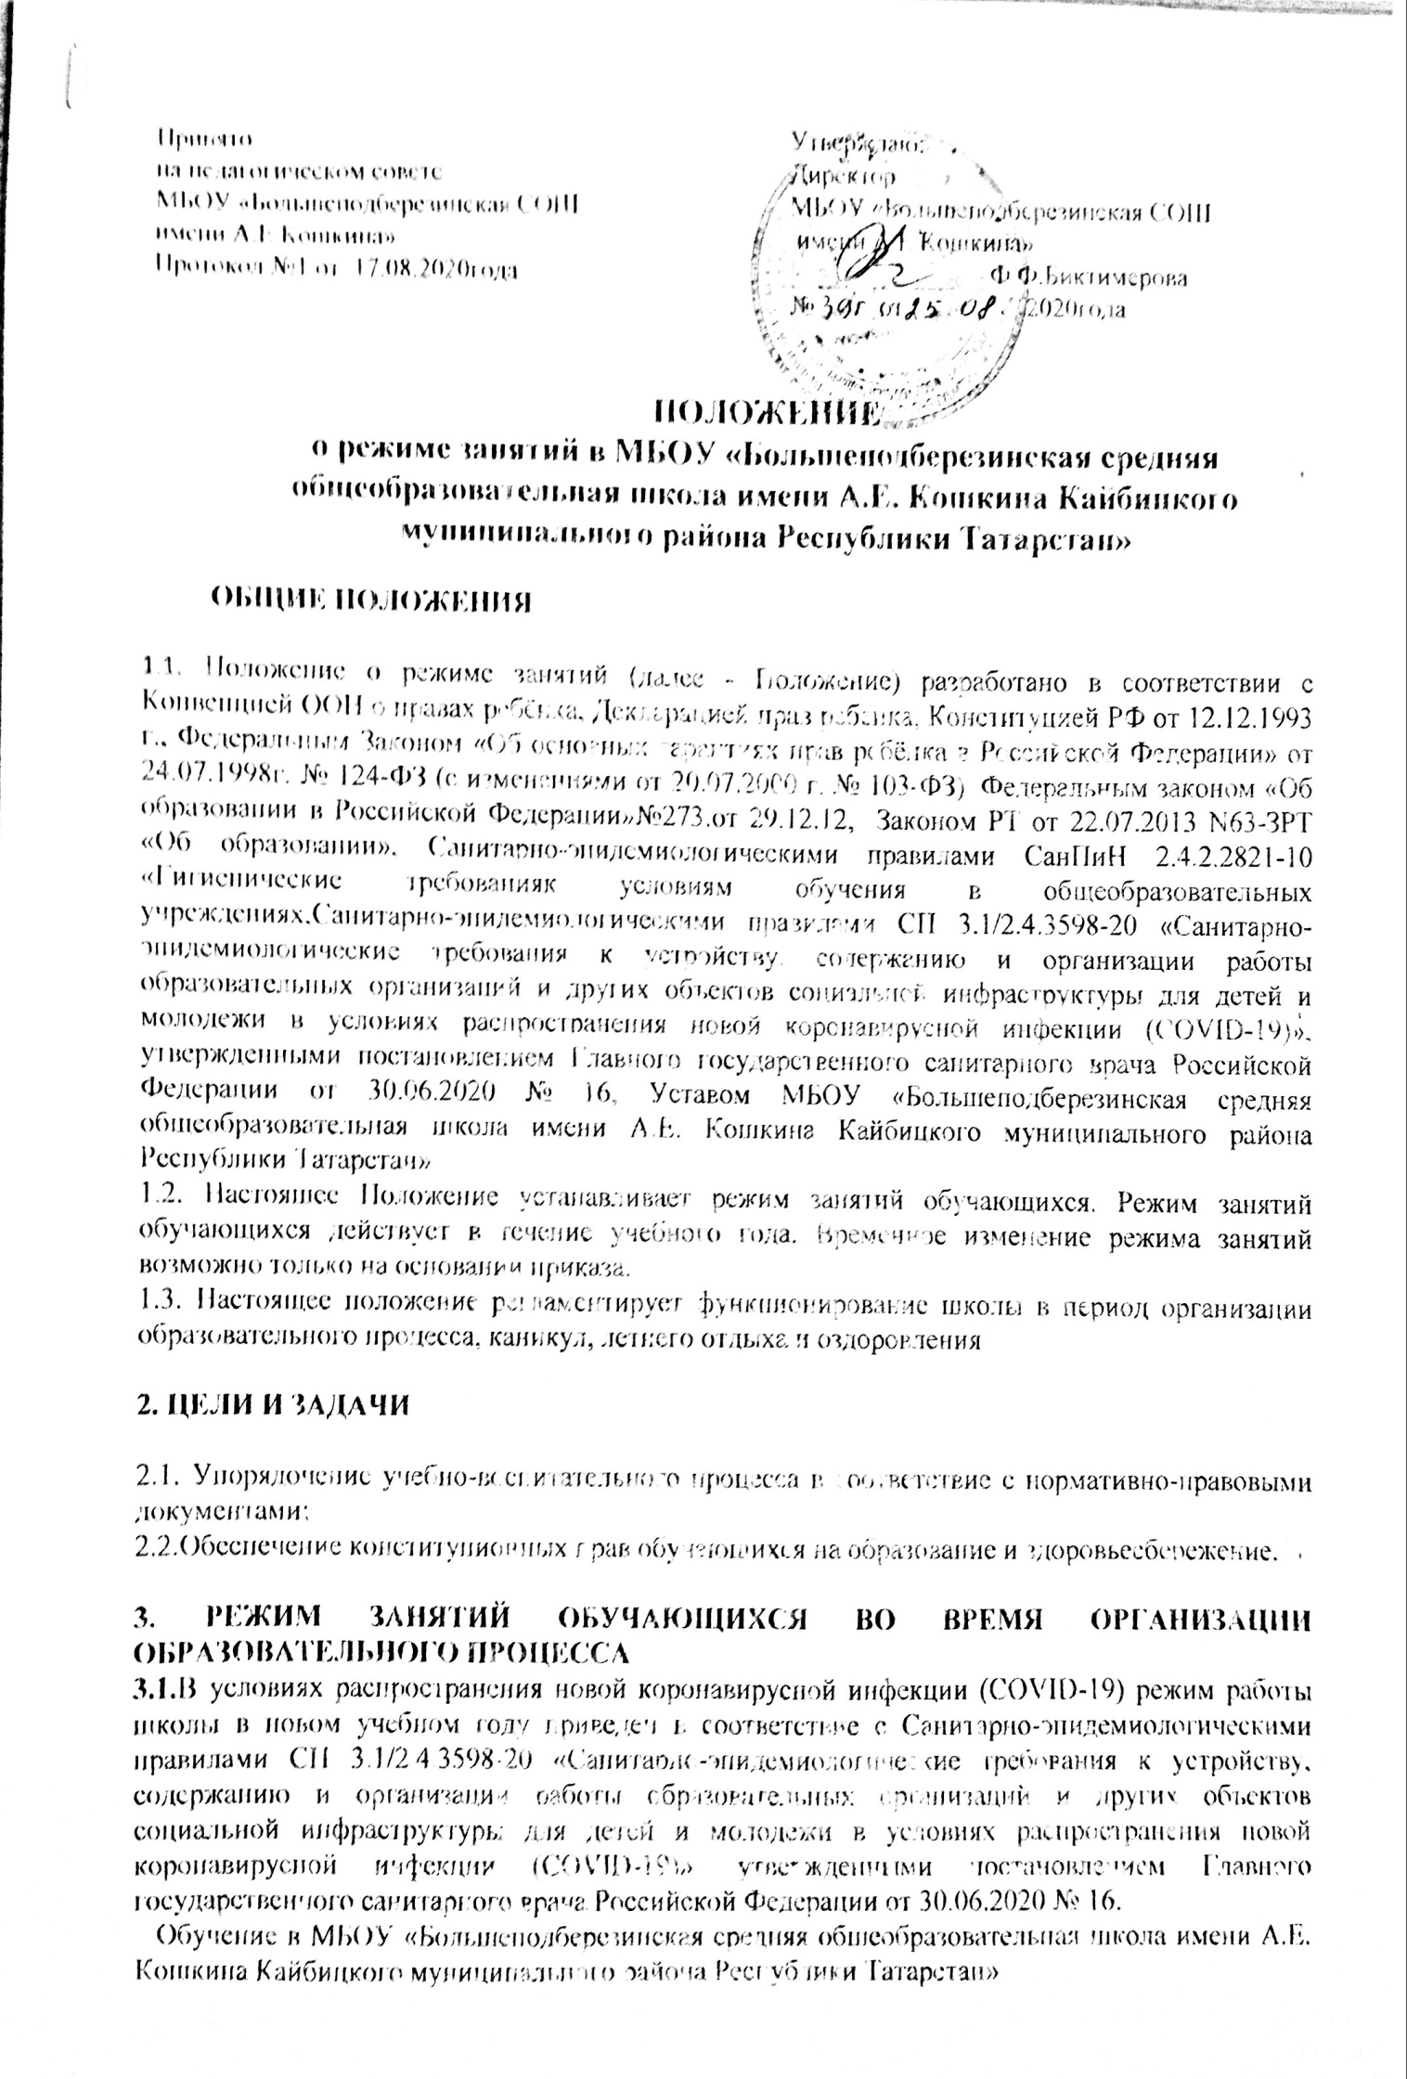
началось с 1 сентября 2020 года в очной форме, ряд аспектов образовательного процесса в целях безопасности жизни и здоровья обучающихся, сотрудников школы, а также предотвращения распространения инфекции, претерпели ряд изменений
За каждым учебным коллективом (классом) закреплен отдельный учебный кабинет, в котором проводятся все учебные занятия за исключением физкультуры, информатики, химии, физики и технологии.
Класс | Учебный кабинет
1 | кабинет № 12
3 | кабинет № 6
4 | кабинет № 3
5 | кабинет № 8
6 | кабинет № 7
7 | кабинет № 10
8 | кабинет № 5
9 | кабинет № 9
10 | кабинет № 13
11 | кабинет № 2

Все учебные занятия (уроки, занятия внеурочной деятельности, отделения дополнительного образования детей и группы продленного дня) в очной форме проводятся в рамках одного учебного коллектива (класса), без смешения детей из разных классов и групп. Проведение занятий внеурочной деятельности и дополнительного образования детей с учебными коллективами, изначально состоящих из детей из разных классов, организуется только с применением дистанционных образовательных технологий.
3.2.В целях минимизации контактов обучающихся вход в школу строго регламентирован. Каждому классу отведены отдельные время и вход в здание школы с учетом начала учебных занятий.
1-й урок учащихся 1,3, 4 классов начинается в 8:15, 5 – 11 классов – в 8.30.
ГРАФИК ВХОДА УЧЕБНЫХ КОЛЛЕКТИВОВ (КЛАССОВ) В ШКОЛУ

Класс | Входы в здание школы
1,3,4 | 8.00-8.10 | Раздевалка №1
5-8 | 8.05-8.15 | Раздевалка №2
9-11 | 8.15-8.25 | Раздевалка №2

При этом одновременно в гардеробе с сохранением социальной дистанции может разместиться не более четырех учебных коллективов (классов). Каждому классу для переодевания в гардеробе отведено 10 мин.
По окончании отведенного времени класс в сопровождении классного руководителя (учителя, его замещающего) переходит в закрепленный кабинет. В связи с этими условиями, обучающиеся приходят к назначенному времени, без опозданий.
3.3. Вход в здание школы (обучающихся, сотрудников и посетителей) возможен только через обязательную термометрию. Все обучающиеся с выявленной температурой тела 37,1℃ и выше решением медицинского работника отстраняются от обучения, передаются родителям или госпитализируются в зависимости от тяжести выявленных симптомов. Обучение, профессиональная деятельность и просто нахождение в здании школы лиц с температурой тела 37,1℃ и выше или другими симптомами новой коронавирусной инфекции (COVID-19), ОРВИ, гриппа категорически запрещено.
Нахождение в школе взрослых посетителей (родителей обучающихся и др.) возможно только при соблюдении масочного режима. Средства индивидуальной защиты посетителям школа не предоставляет. Ношение маски детьми не регламентировано и остается в зоне ответственности их родителей.
3.4.Посещение столовой также строго регламентировано. Каждому учебному коллективу (классу) отведено место и время для получения горячего питания согласно графику.

Время | Горячее питание |  | Примечание
Время | 1,3-4 классы | 5-11 классы | Примечание
Время | 9.55-10.15  11.55-12.15 | 12.10-12.30 | Классные руководители 1,3,4 классов сопровождают детей в столовую.  Дежурные учителя в столовой по отдельному графику

3.5.Размещение в обеденном зале учебных коллективов (классов) с соблюдением принятой социальной дистанции. В связи с необходимостью минимизации контактов обучающихся также изменен график звонков.

РАСПИСАНИЕ УЧЕБНЫХ ЗАНЯТИЙ (УРОКОВ), ПЕРЕМЕН

Уроки | Классы, начинающие в 8:15 | Время перемены | Классы, начинающие в 8.30 | Время перемены
1 | 8.15-9.00 | 9.00-9.10 | 8.30-915 | 9.15-9.25
2 | 9.10-9.55 | 9.55-10.15 | 9.25-10.10 | 10.10-10.30
3 | 10.15-11.00 | 11.00-11.10 | 10.30-11.15 | 11.15-11.25
4 | 11.10-11.55 | 11.55-12.15 | 11.25-12.10 | 12.10-12.30
5 | 12.15-13.00 |  | 12.30-13.15 | 13.15-13.25
6 |  |  | 13.25-14.10 | 14.10-14.20
7 |  |  | 14.20-15.05

3.6. Организация образовательного процессарегламентируется учебным планом, календарным графиком, расписанием учебных занятий, факультативных занятий, внеурочной деятельности, расписанием звонков.
3.7. Продолжительность учебного года: учебный год начинается 1 сентября. Продолжительность учебного года: в1 классе – 33недели; во 2,3,4, - 34недели; 5, 6, 7, 8, 10-х классах – 35недель; в 9,11-х– 34недели.
3.8.Учебный год в 1-9 классах делится на четыре четверти, в10-11 классах на I и II полугодия.
Учебный год делится на четверти
 | Дата |  | Продолжительность (количество учебных  недель)
 | Началочетверти | Окончаниечетверти | Продолжительность (количество учебных  недель)
1 четверть | 01.09.2020 | 31.10.2020 | 9
2 четверть | 09.11.2020 | 26.12.2020 | 7
3 четверть | 11.01.2021 | 20.03.2021 | 10
4 четверть | 31.03.2021 | 29.05.2021 | 9
Продолжительность каникул в течение учебного года
 | Датаначалаканикул | Датаокончания  каникул | Продолжительность  в днях
Осенние | 02.11.2020 | 08.11.2020 | 7
Зимние | 28.12.2020 | 10.01.2021 | 14
Весенние | 22.03.2021 | 30.03.2021 | 9

Для обучающихся 1-го класса устанавливаются дополнительные недельные каникулы с 08.02.2021 по 14.02.2021 (7 дней)
3.9. Учебные занятия для обучающихся 1 классаорганизуются в первую смену по 5-ти дневной учебной неделе, для обучающихся 3-11 классов организуются в первую смену по 6-ти дневной учебной неделе.
3.10. Регламентирование образовательного процесса на день:
3.10.1.Учебные занятия организуются в одну смену. Внеурочная деятельность, факультативные, индивидуально-групповые занятия, группы продленного дня и т. п. организуются после учебных занятий
3.10.2.Внеурочная деятельность, факультативные и индивидуально-групповые занятия организуется после учебных занятий с отведением времени на отдых.
3.10.3.Обучение в первом классе осуществляется с соблюдением следующих дополнительных требований:- использование "ступенчатого" режима обучения в первом полугодии (в сентябре, октябре - по 3 урока в день до 35 минут каждый, в ноябре - декабре - по 4 урока до 35 минут каждый; январь - май - по 4 урока до 45 минут каждый).
3.10.4.. Урок начинается по звонку.
Дежурство педагогов на переменах осуществляется в соответствии с графиком дежурств, утверждённом приказом директора.
3.10.5. На уроках проводятся физкультурные минутки и гимнастика для глаз в соответствии с Санитарно-эпидемиологическими правилами СанПиН 2.4.2.2821-10 «Гигиенические требования к условиям обучения в общественных учреждениях», п.10.17, приложения № 4,5.
3.10.6. Организацию образовательного процесса осуществляют администрация и педагогические работники в соответствии с должностной инструкцией.
3.10.7. Учителям категорически запрещается впускать в класс посторонних лиц без предварительного разрешения директора школы, а в случае его отсутствия - дежурного администратора.
3.10.8. Педагогическим работникам категорически запрещается вести прием родителей во время учебных занятий.
3.10.9. Прием родителей (законных представителей) директором школы и заместителями директора осуществляется ежедневно, или по утверждённому графику.
3.10.10. Запрещается удаление обучающихся из класса, физическое воздействие на обучающихся.
3.11..Регламентация воспитательного процесса в школе:продленного дня, внеурочной деятельности.
3.11.1. Проведение экскурсий, походов, выходов с детьми на внеклассные мероприятия за пределы школы разрешается только после издания соответствующего приказа директора школы.
3.11.2. Работа педагогов дополнительного образования определяется расписанием, утвержденным директором школы.
3.11.3. Изменения в расписании уроков и занятий дополнительного образования допускается по производственной необходимости (больничный лист, курсовая подготовка, участие в семинарах и мероприятиях и др.),в случаях объявления карантина, приостановления образовательного процесса в связи с понижением температуры наружного воздуха по приказу директора школы.

4. ЗАНЯТОСТЬ ОБУЧАЮЩИХСЯ В ПЕРИОД ЛЕТНЕГО ОТДЫХА И ОЗДОРОВЛЕНИЯ

4.1. Летняя кампания проводится с целью оздоровления обучающихся, воспитания у них трудолюбия, любви к окружающей среде, формирования здорового образа жизни и обеспечения занятости детей в летнее время.
4.2. Организация воспитательного процесса в летний период регламентируется приказом директора школы.

